« KAWA, SOLO À DEUX »
Compagnie CHATHA - aicha m’barek & hafiz dhaou

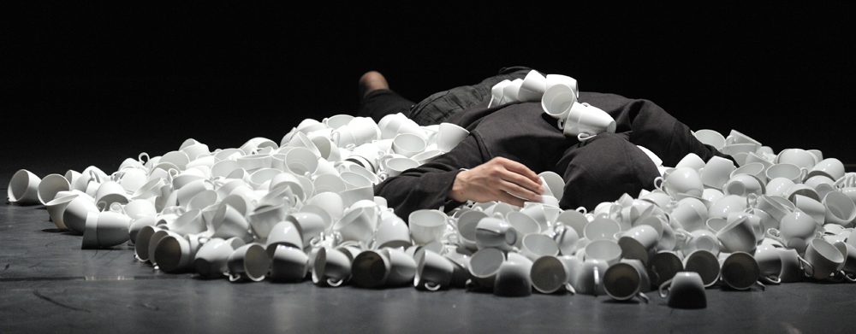
KAWA, SOLO À DEUX
L’artiste peut-il, naïvement, se penser affranchi des lois générales qui cadrent les productions, assignent les fonctions, forgent les représentations?
L’artiste chorégraphique s’invente en se saisissant du corps à corps de l’espace et du temps.
Kawa est cet espace mental disputé à la contrainte. Kawa est le solo de l’être à reconstituer, comme on boit son départ pour un nouveau matin.
L’artiste a créé, avancé, impulsé, produit, montré, diffusé. De retour en solo – mais étoilé dans une écriture duelle et cosignée – son corps visite d’autres bords et entrouvre de nouveaux contours. Il profile, circule, articule, dans le suspens des questions qu’il veut accueillir sans craintes.
Transgresseur d’identité, il défie sa solitude à deux.
Aicha m'Barek & Hafiz Dhaou
(...)
De tous les matins du monde, je ne veux rien d’autre que l’odeur du café, pour me reprendre me remettre dans mes pieds, me transformer d’animal rampant en êtres de raison,(...)
Le café (...) il faut se le préparer soi-même et ne pas se le faire servir. Car celui qui vous l’apporte y ajoute ses paroles, et le café du matin ne supporte pas le moindre mot, il est aube vierge, (...).
Le café est donc ce silence originel, matinal, circonspect, solitaire où tu te tiens, tout seul, avec cette eau que tu choisis, paresseusement et coupé du monde, dans une paix retrouvée avec les êtres et les choses.
(...)Le café, la première tasse de café, est le miroir de la main, de cette main qui tourne le breuvage, le café est déchiffrement du livre ouvert de l’âme, devin des secrets que le jour renferme.

Extrait de Mahmoud Darwich
Une mémoire pour l’oubli – 1982

CONTEXTE

Aujourd’hui, c’est l’écriture d’un solo qui s’impose à nous, à moi. Un temps particulier dans le déroulement de mon propre travail de danseur, de chorégraphe, de co-directeur de Compagnie.

Parti avec l’idée de donner à voir une danse
« CHATHA » qui mélange des trajets de corps divers, variés, chargés de nos histoires d’entre les deux rives de la Méditerranée ; parti avec l’idée de faire partager un propos qui émerge des corps d’Aïcha m’Barek et de moi-même, je me sens mûr pour une prise de parole singulière, sous le regard d’Aicha, pour pousser et repousser les recherches autour de notre CHATHA qui a nourri depuis ces dernières années le travail.

A la veille de créer une pièce pour le Ballet de Nancy, nous sentons que notre travail doit prendre un nouveau départ, à la source de mon propre mouvement, qui porte une partie de notre vocabulaire. C’est le moment d’une synthèse. Avec tout ce que nous avons vécu, il nous faut montrer maintenant ce qu’il reste de cela et surtout ce qui a changé, évolué.

Nous avons choisi un titre qui amène toujours une sorte de convivialité mais se souvient-on en le buvant du labeur des Hommes pour l’extraire, l’exploitation humaine et agricole qui conduit à cette boisson ? C’est un peu la même chose avec notre danse : toujours résister aux pressions de toute nature y compris politiques, ethniques… en France et ailleurs.

Hafiz Dhaou

Biographie de la compagnie

Tout deux nés à Tunis, Aïcha M’Barek et Hafiz Dhaou créent ensemble depuis 1995.
Après avoir intégré le Conservatoire de Musique et Danse de Tunis, Aïcha rejoint Hafiz au sein du Sybel Ballet Théâtre avant d’effectuer un Master IUP Métier des Art et de la Culture (Lyon 2)
Tout deux tournent en 1995 pour la Cie Sybel Ballet Théâtre dirigée par Syhem Belkhodja, tout en se consacrant à des études cinématographiques au sein de l’Institut Maghrébin de Cinéma à Tunis. En 2000, Hafiz et Aïcha obtiennent une bourse de l’IFC Tunis pour une formation au CNDC d’Angers. En 2001, chacun crée de son côté : ce sera le quatuor Inta Omri pour Hafiz, et la pièce Essanaï (L’artisan) pour Aïcha. Un an plus tard, Aïcha crée le solo Le Télégramme, quant à Hafiz il crée le solo Zenzena (la cellule), tous deux abordant la notion d’enfermement et obtenant la mention « bien » au jury du CNDC/Angers. En 2003, Hafiz rejoint la formation Exerce dirigée par Mathilde Monnier, au sein de laquelle il crée une pièce pour 7 danseurs intitulée h.M, cherchant le sensible dans le genre masculin.
En 2004, tout deux créent le duo Khallini Aïch dans le cadre des Repérages Danse à Lille, qui lui explore le toucher et l’intimité du couple à travers sa confrontation. En 2005 ils décident de créer la Compagnie CHATHA réunissant leurs aspirations artistiques. Ils créent et réalisent deux duos, Les Cartes postales Chorégraphiques dans le cadre du projet « L’Art de la rencontre » conçu par Dominique HERVIEU. Cette même année, Hafiz devient danseur associé au CCN de Caen auprès d’Hela Fattoumi et Eric Lamoureux (La Mada’a, Pièze, 1000 départs de muscles). Pour la Biennale de la Danse de Lyon de 2006 ils créent le quatuor Khaddem Hazem en s’appuyant corporellement sur le bassin ils mettent en avant un rapport au travail, au monde ouvrier, et font du corps un métier. En 2008, ils sont invités une nouvelle fois à la Biennale de la Danse de Lyon, où ils créent le quintet VU, pièce parlant de l’apparence et de la superficialité des choses laissant place à un certain humour noir. En 2009, ils participent au projet de création d’une pièce Mon corps est mon pays, projet universitaire Franco-Tunisien impliquant des étudiants de Grenoble et de Tunis. En 2010 ils créent KAWA, solo à deux, pièce qui se pose en charnière dans leur parcours leur permettant d’affiner/affirmer leur langage chorégraphique, abordant la pressurisation de l’individu par la société. En 2011, ils sont invités à travailler au Ballet national de Lorraine, et créent Un des sens, pièce pour 28 danseurs qui leur permet d’aborder la notion de désir d’une rive à une autre. Au sein de CHATHA, ils créent leur nouvelle pièce, Kharbga - jeu de pouvoir, pour 6 interprètes, évoquant la puissance de l’individu face à des enjeux de corps en rivalité/alliance avec l’autre. Enfin, le duo participe depuis 2010 en tant que directeurs artistiques aux Rencontres Chorégraphiques de Carthage (Tunisie). Depuis ces quelques années, ils veillent à faire évoluer leur langage chorégraphique et à se créer un encrage à l’image de leur parcours bipolaire. Ils mènent des actions artistiques en collaborations avec plusieurs structures afin de toucher différents publics par leur démarche. Ils travaillent également à faire voyager leurs créations vers plusieurs continents et pays. Leurs pièces ont été dansées en Afrique (Cameroun, Burkina-Faso, Madagascar), en Europe (France, Allemagne, Pays-Bas, Hongrie), au Moyen Orient (Liban, Jordanie, Egypte) et en Amérique du Nord (Canada et USA).

GENERIQUE
Conception & Chorégraphie : Aicha m’Barek & Hafiz Dhaou
Interprète : Hafiz Dhaou
Création musique : Eric Aldea & Ivan Chiossonne
Création lumière : Xavier Lazarini
Régie son : Christophe Zurfluh
Régie générale et lumière : Ludovic Bouaud
Administration : Evelyne Nedelec
Diffusion : Les Indépendances/Philippe Chamaux
Création 2010 - Durée : 50 minutes

Mentions obligatoires
Production : CHATHA – aïcha m’barek & hafiz dhaou

Coproduction : Bonlieu Scène Nationale d’Annecy
Avec les soutiens de l’Ambassade de France à Tunis, de l’Institut Français de coopération de Tunis, du CDC Avignon / Vaucluse / Provence Alpes Côte-d’Azur au titre de l’Accueil Studio, de l’Espace Ness El Fenn/Les Rencontres Chorégraphiques de Carthage et du Studio Lucien/Compagnie Propos au titre de prêt de studio.
La compagnie CHATHA est subventionnée par le Conseil Région Rhône-Alpes.
La compagnie CHATHA est soutenue par la DRAC Rhône Alpes au titre de l’aide à la compagnie.
La compagnie CHATHA est soutenue par l’Institut Français et le FIACRE pour ses tournées à l’étranger.
La compagnie CHATHA est depuis septembre 2009 en résidence au Toboggan, centre culturel de Décines ; au Théâtre Louis Aragon, Tremblay-en-France depuis janvier 2012.

PRESSE

Journal el Akhabar el joumohouriya 08-05-2010

« Kawa » de Hafiz Dhaou et Aicha M’barek... A la recherche de sa « part d’aube »

Une odeur de café frais se dégageait des tasses blanches de Hafiz Dhaou qui présentait pour la deuxième fois « Kawa », un des spectacles d’ouverture de la dixième édition des rencontres chorégraphiques de Carthage (1-8 Mai 2010).
« Kawa » commence par un tableau blanc et noir durant lequel Hafiz essaye de s’extraire d’un amas de décombres composé par des tasses de café blanches... Il ne réalise pas ce qui s’est produit mais sait qu’il est encore en vie et qu’il a toujours envie de saisir sa « part d’aube »... Alors il hésite, rampe, se contorsionne, se lie, se délie, se roule sur lui-même jusqu’au moment où parviennent à ses sens des vers du poète palestinien Mahmoud Darwiche qui le somment d’être libre, qui lui demandent d’apprécier des moments simples de bonheur quotidien... Mais Hafiz peine à décoller, car les paroles, aussi puissantes qu’elles puissent être, ne sont parfois pas suffisantes pour inciter à l’envol, quand l’âme et le corps sont blessés... Puis, tel un albatros, Hafiz offre aux spectateurs une très belle chorégraphie, celle d’un oiseau ivre de retrouver sa liberté, frôlant tantôt une vague naissante, tantôt virevoltant au gré du soleil et du vent ou paradant follement devant un bleu infini... Mais parce que cette liberté ne peut se limiter à celle du corps, Hafiz choisit de clore son spectacle par un tableau d’incantation spirituelle et l’albatros se mue en derviche tourneur qui s’élance dans une transe belle et lumineuse à la recherche d’une grâce divine...
A aucun moment, Hafiz Dhaou et Aicha M’barek ne sont tombés dans la facilité, ni celle du mouvement grossier, ni celle de la musique emphatique ou celle de la parole redondante. Jusqu’à la dernière minute du spectacle, ils sont demeurés fidèles à une esthétique sobre, épurée, celle d’un homme poussé par l’élan des paroles du poète Derouiche vers un horizon où pointe une aube suggérant la naissance et la vie.

Chiraz Ben M'rad

CONTACTS
Cie CHATHA – aicha m’barek & hafiz dhaou

administration – production
evelyne Nédélec
www.chatha.org/ciechatha@yahoo.fr

Diffusion
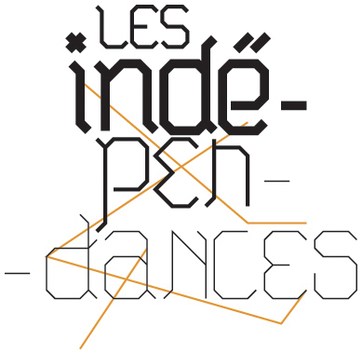
Les Indépendances
12 rue Lechevin
75011 Paris
Tel : +33 (0)1 43 38 23 71
Mail : les-independances@orange.fr

